**Proiect Sisteme de Gestionare a Bazelor de Date**

Mihai Aurelian Gabriel 332

* 1. Baza de date – Cumpărături Online

In diagramele ce urmează este prezentat procedeul prin care se executa o comanda online de către un client, cu unul sau mai multe produse, care pot fi ridicate din magazin.

Produsele se vând in magazine fizice , aprovizionate de către furnizori.

Entitățile sunt: client, comanda, produs, furnizor, magazin, angajat, adresa, comanda_produs, magazin_produs.

Entitățile independente sunt: client, furnizor, adresa, produs (poate sa nu aibă un furnizor) si magazin (poate sa nu aibă o adresa).

Tabelele asociative sunt: comanda_produs si magazin_prous. Acestea indexează datele dintre comanda-produs, respectiv produs-comanda.

Cardinalitatea bazei de date conține relații de doua feluri: one-to-many si many-to-many; unde gradul relațiilor este de tip binar.

Diagrama relațională a entităților este prezentata mai jos in mai multe variante, prima fiind cea simpla fără tabelele asociative, apoi cu atribute, urmând sa adaug tabelele asociative si atributele acestora.

Baza de date a fost creata pe serverul localhost intr-un container de tip docker

* 1. Diagrama ERD a trecut prin mai multe transformari, astfel ca sunt prezentate etapele constructiei.

Primul pas al schemei ERD.

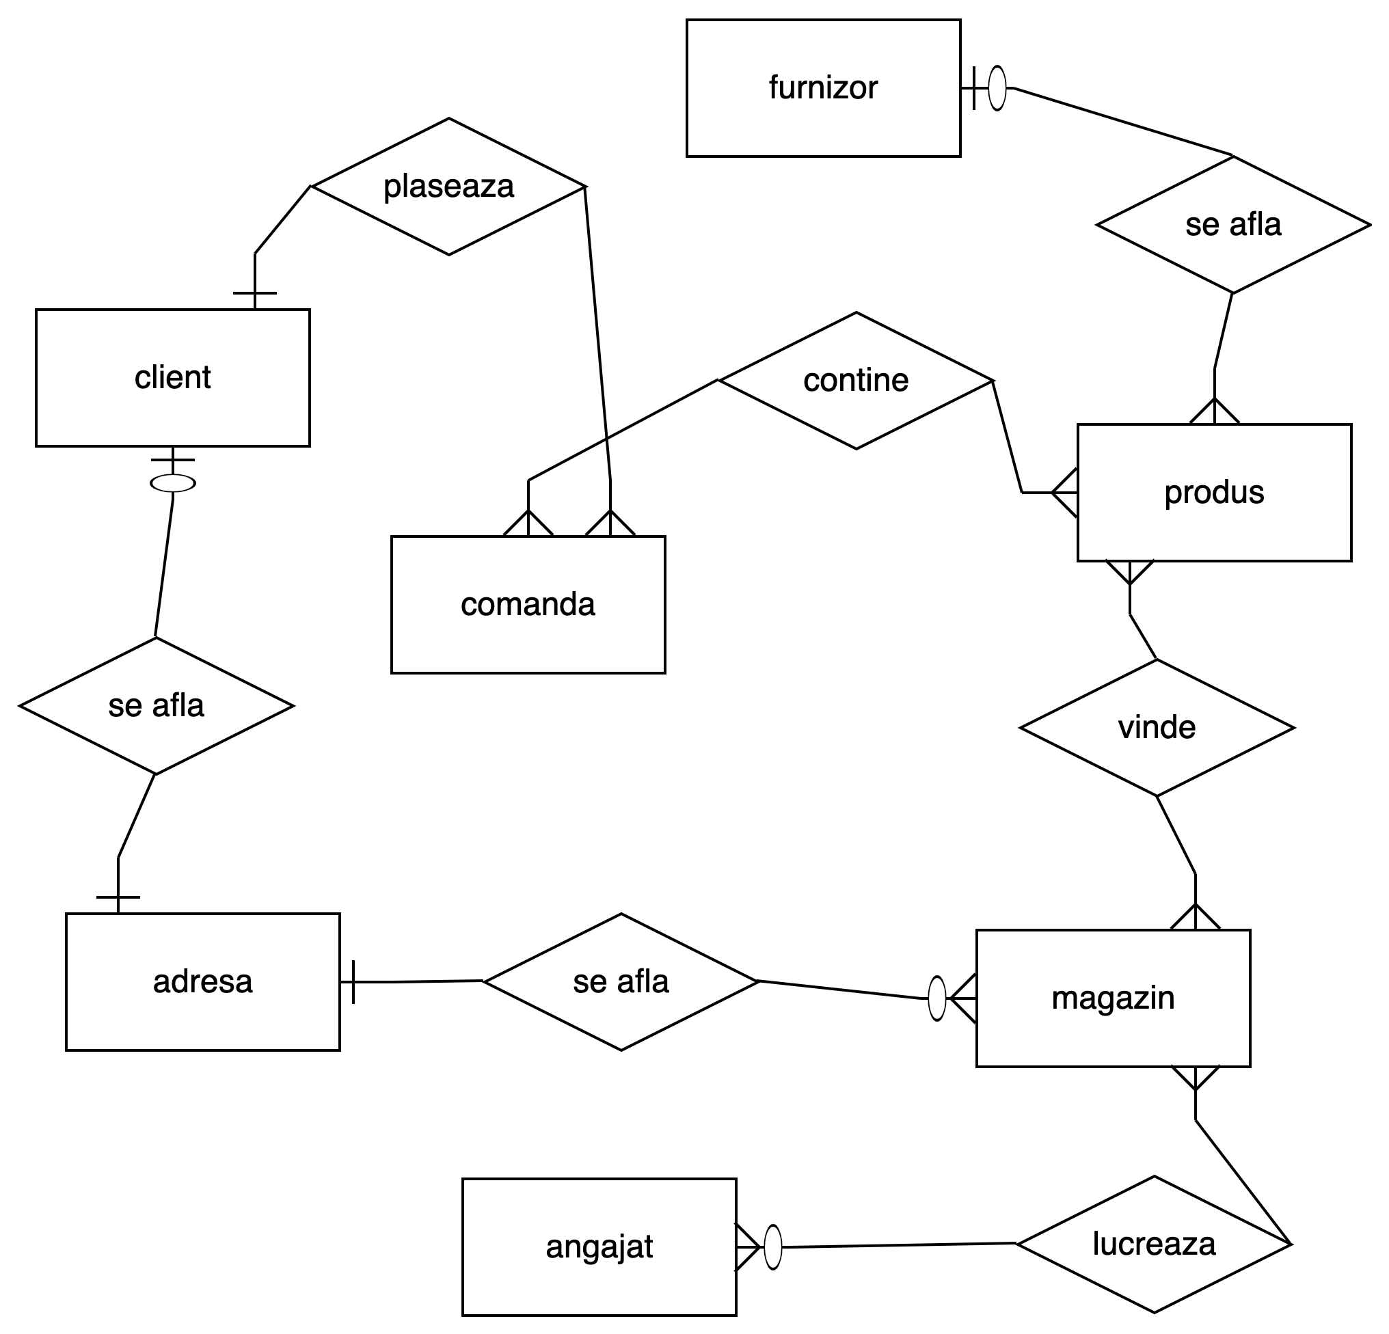

Apoi am adăugat atributele.

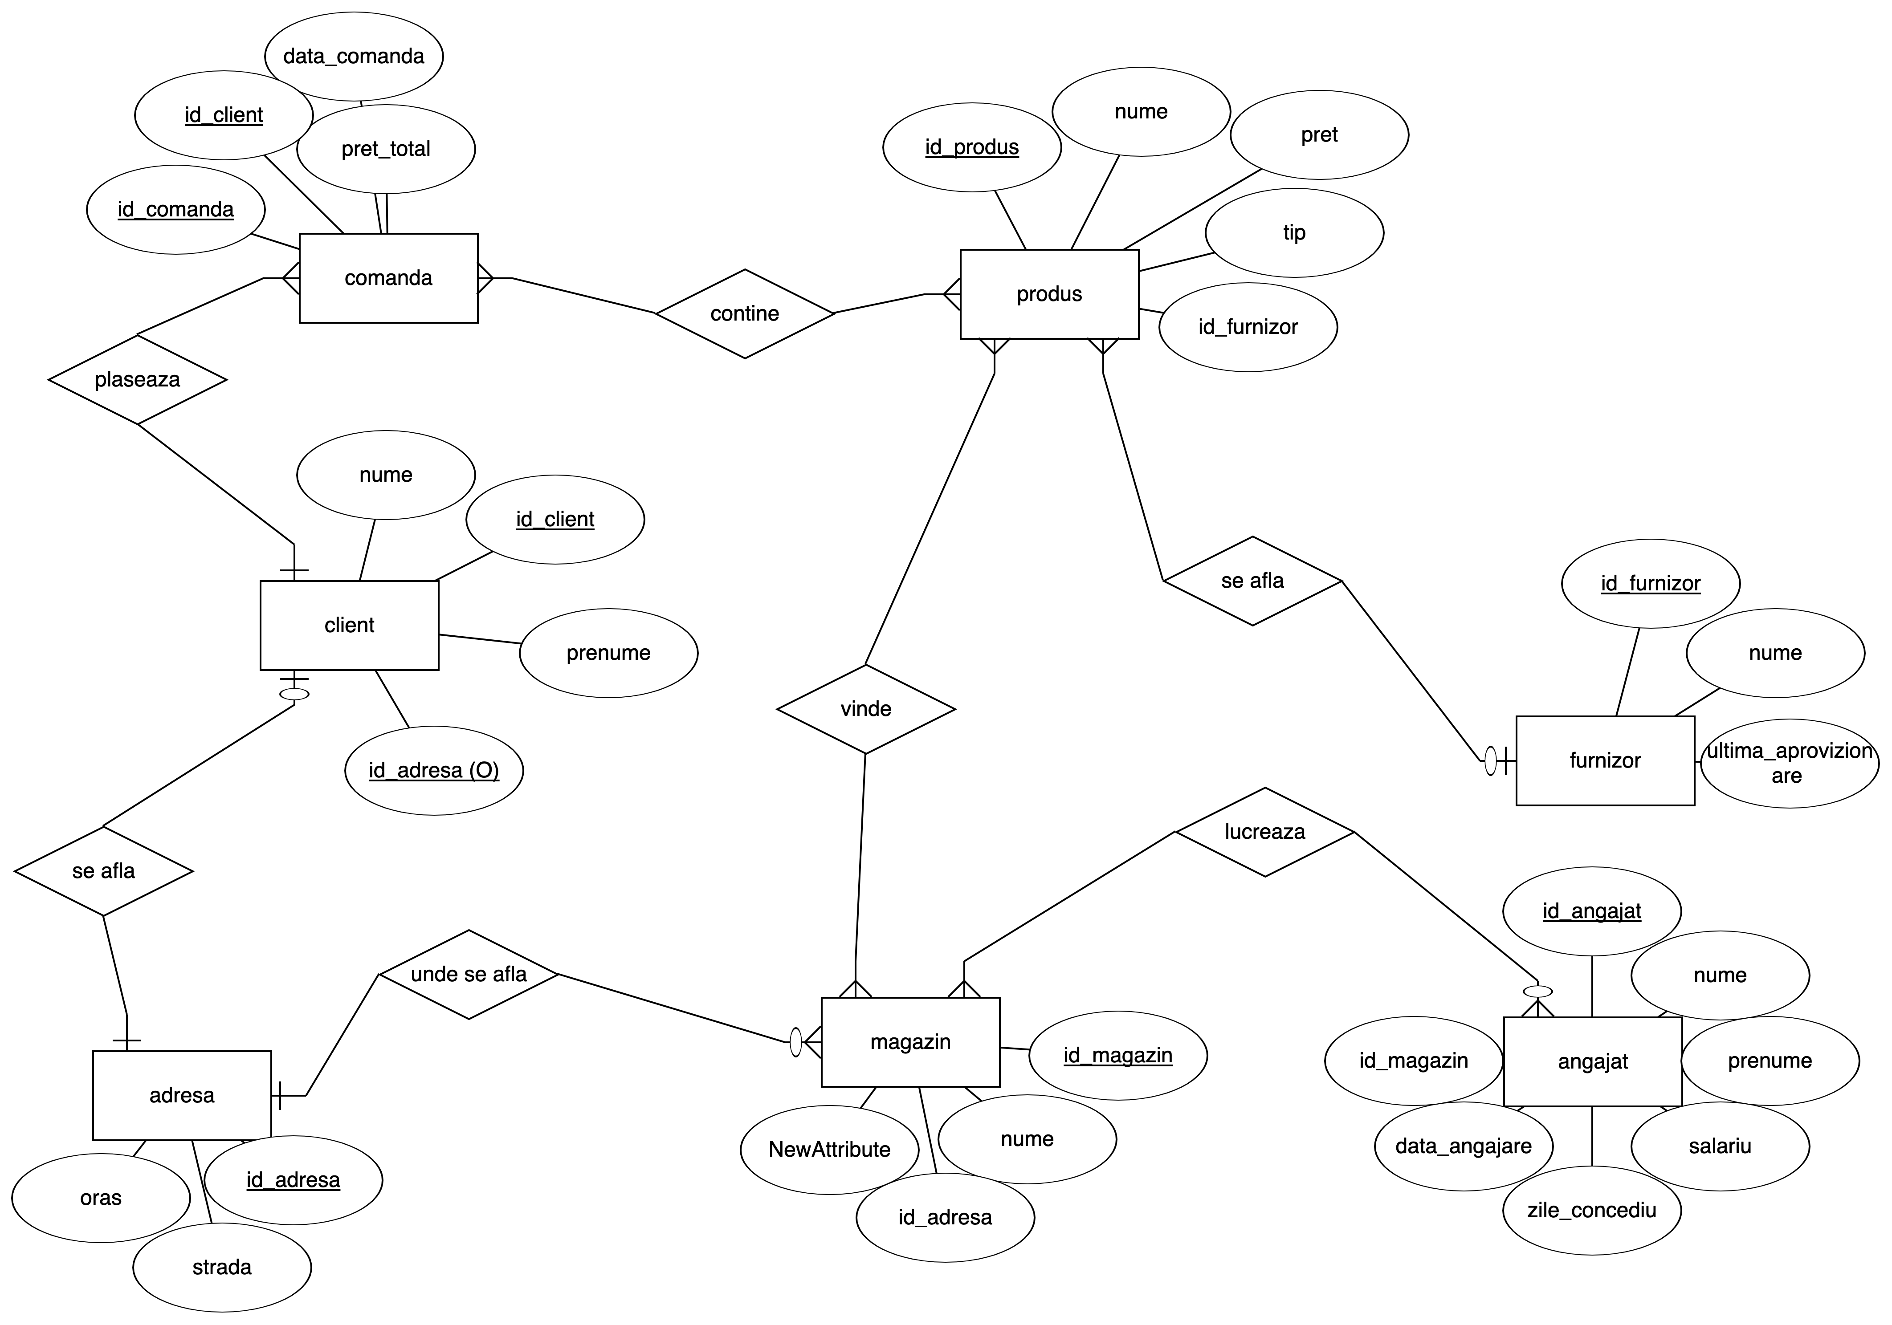

Mai jos am adăugat tabelele asociative de la prima diagrama.

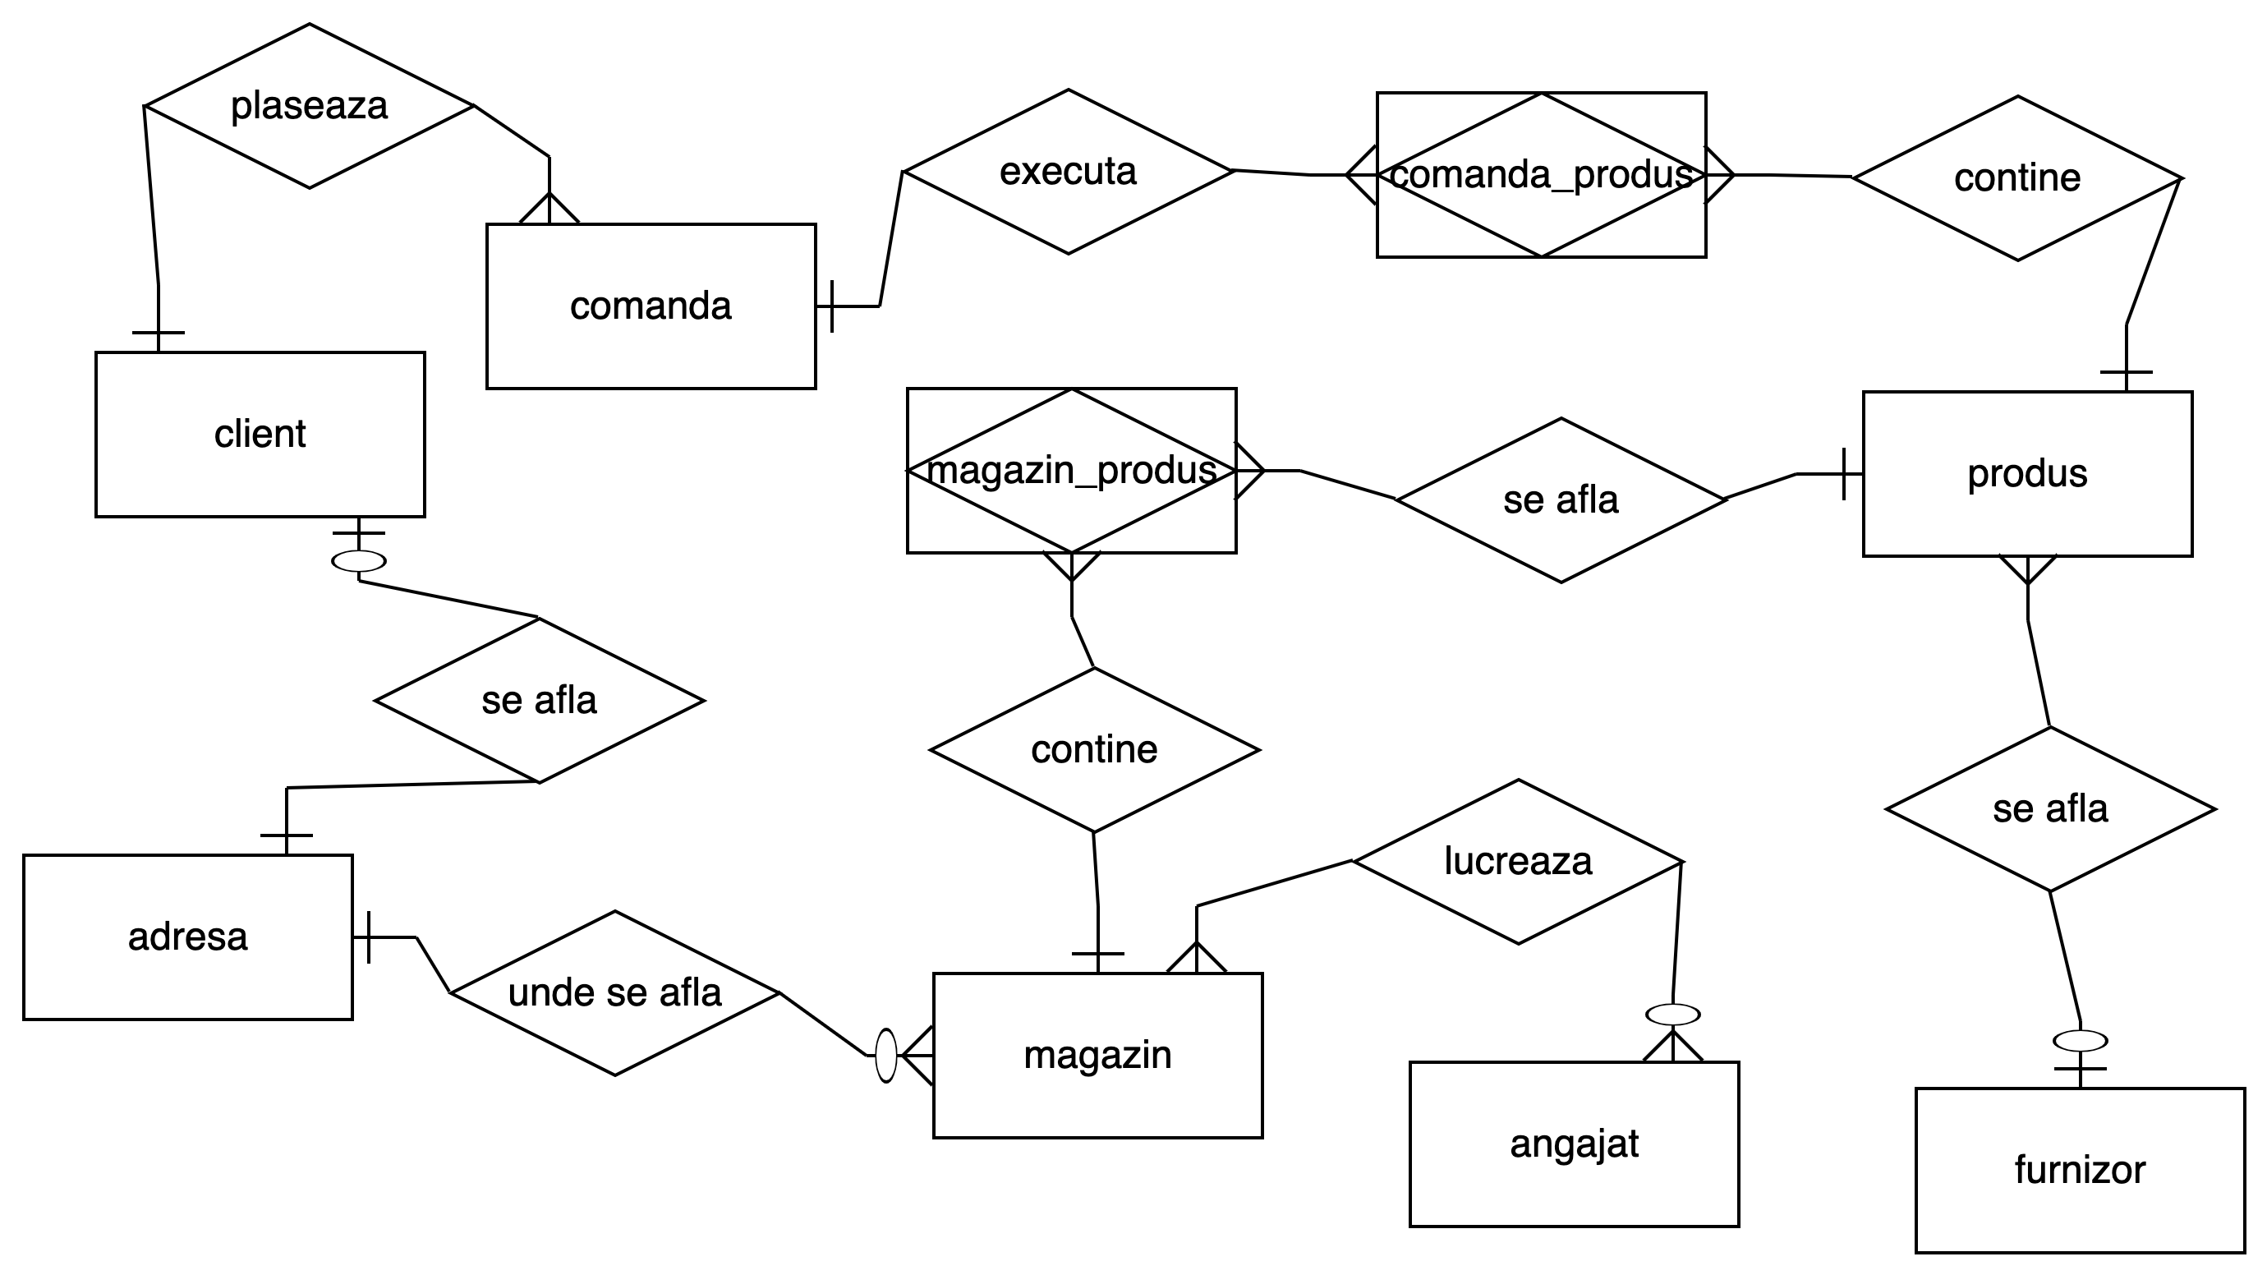

Aici am adăugat atributele in schema ERD care conține si tabelele asociative pentru un view mai concret.

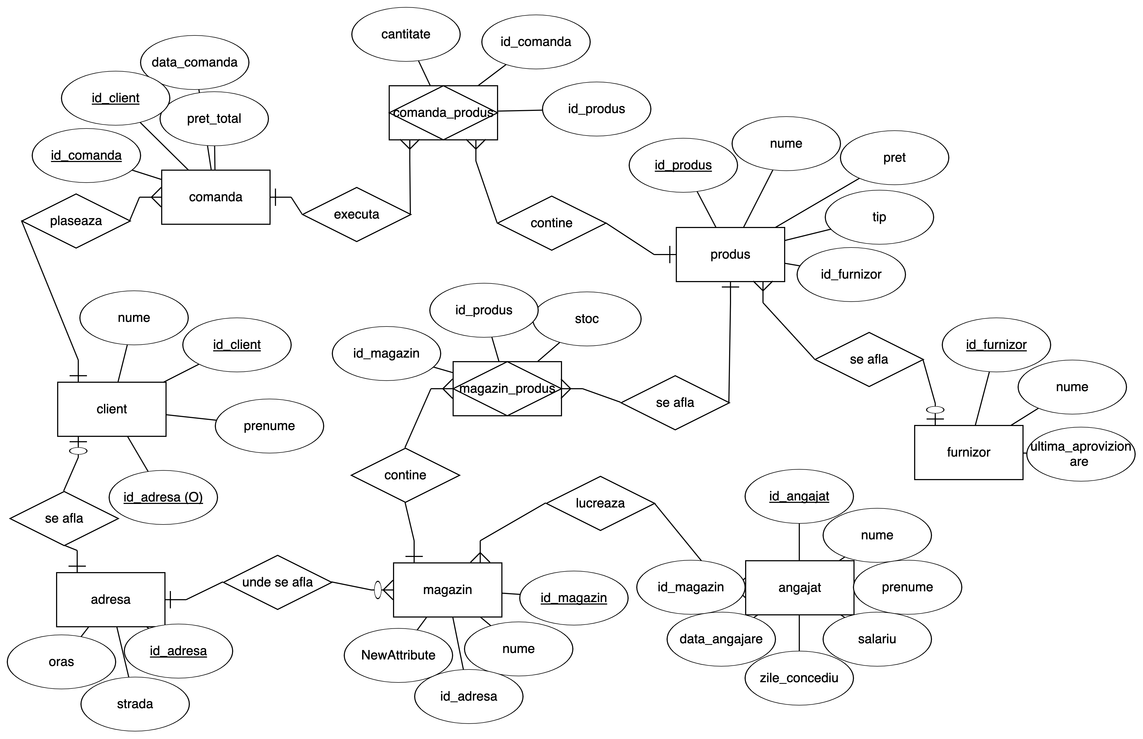

Menționez ca tabelele asociative sunt trecute diferit, iar relațiile dintre entități sunt trecute astfel: o singura bara perpendiculara legarurii pentru ONE si trei bifurcate pentru many; unde este cerc la relații înseamnă ca este opțional sau nu este obligatoriu.

Romburile specifica relațiile si conceptul logic intre entități denumite relativ instinctiv.

3.Diagrama conceptuala generata de SQL Developer ș i adusa la o forma ușor de înțeles, cu atributele aferente.

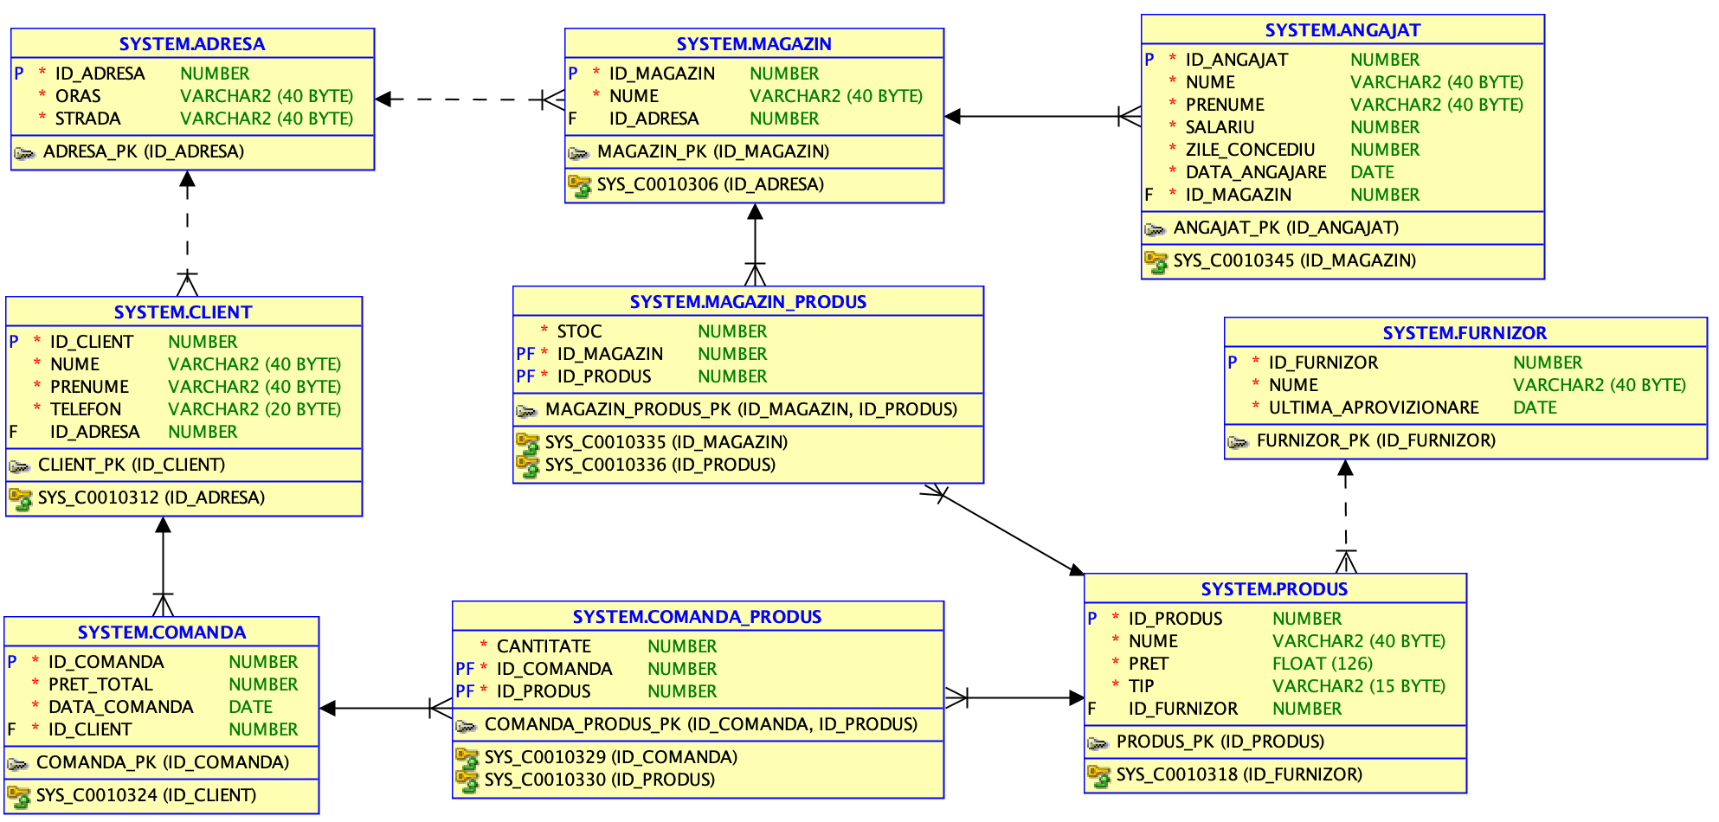

4 – Crearea tabelelor – fișierul SQL.sql

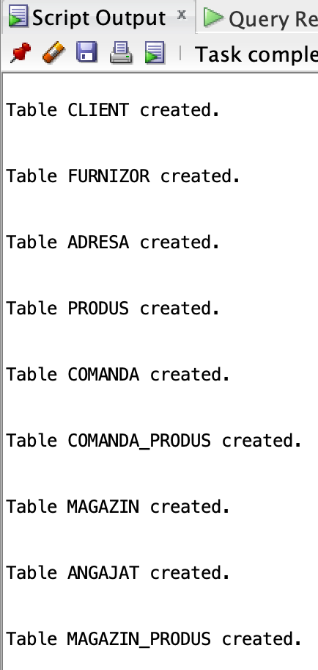

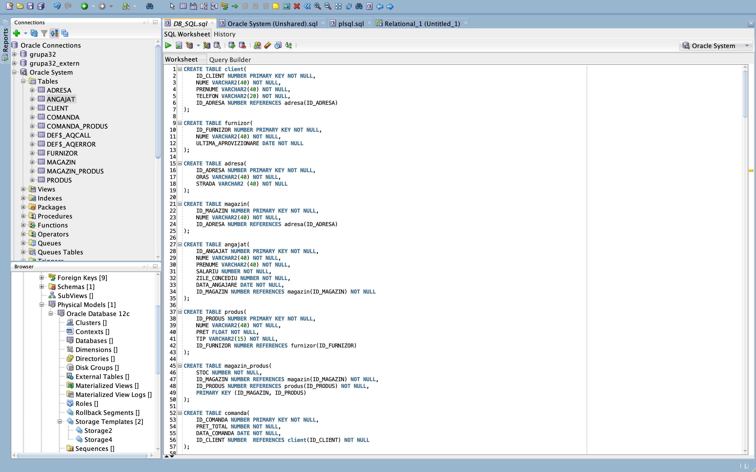

Menționez ca tabelele DEF nu pot fi șterse deoarece sunt pe user-ul SYSTEM.

5. Inserarea datelor – fișierul PLSQL.sql

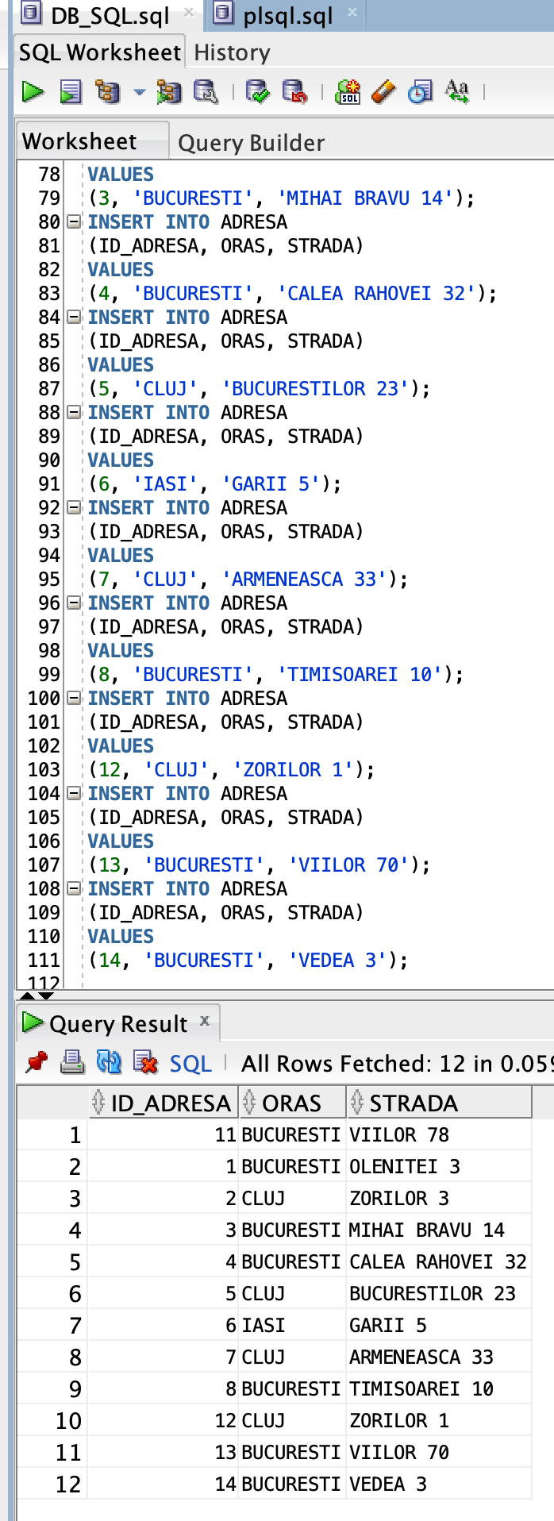

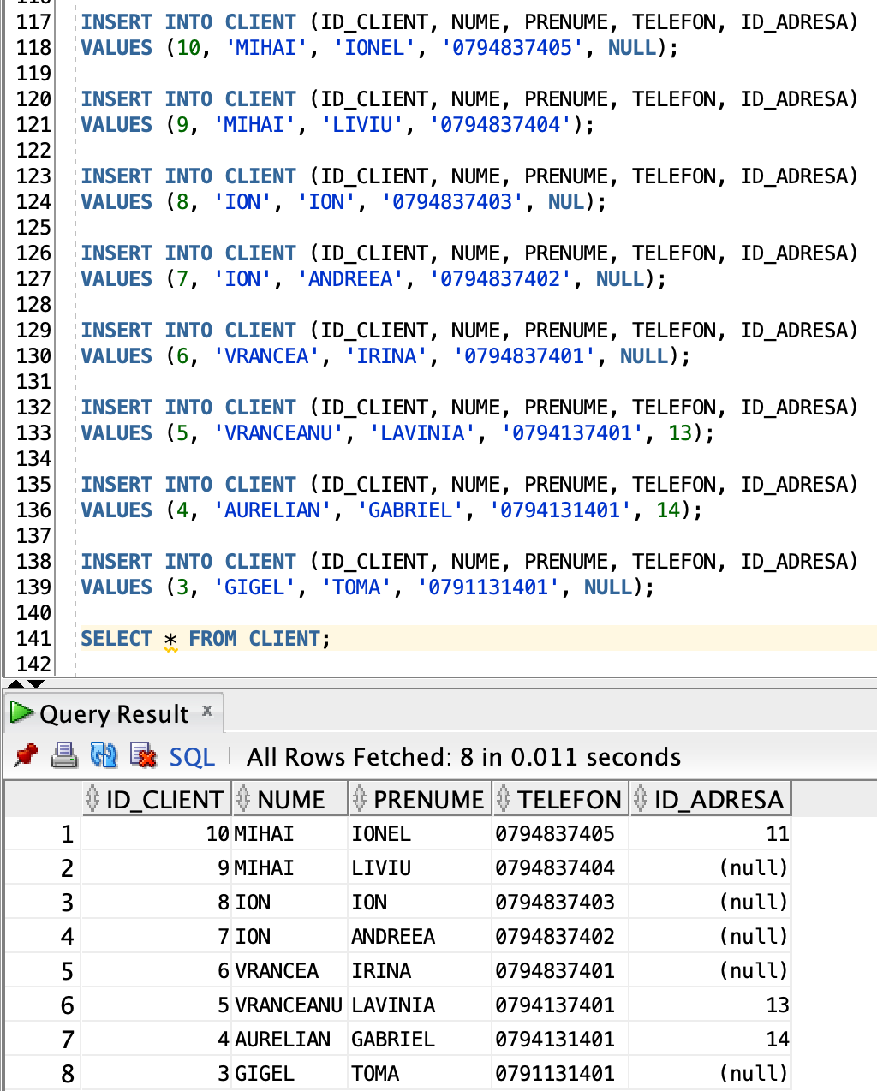

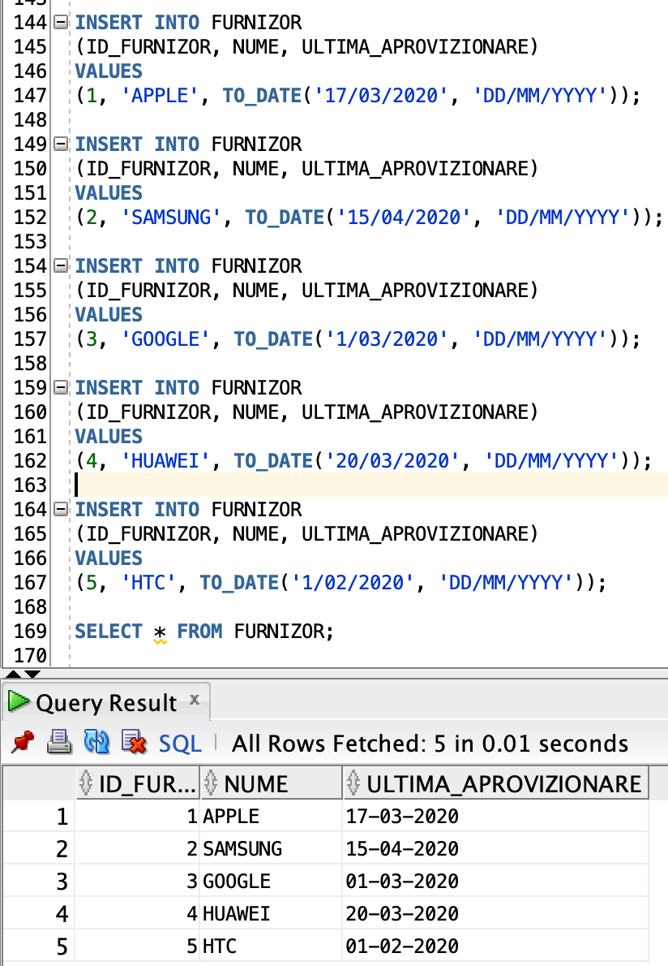

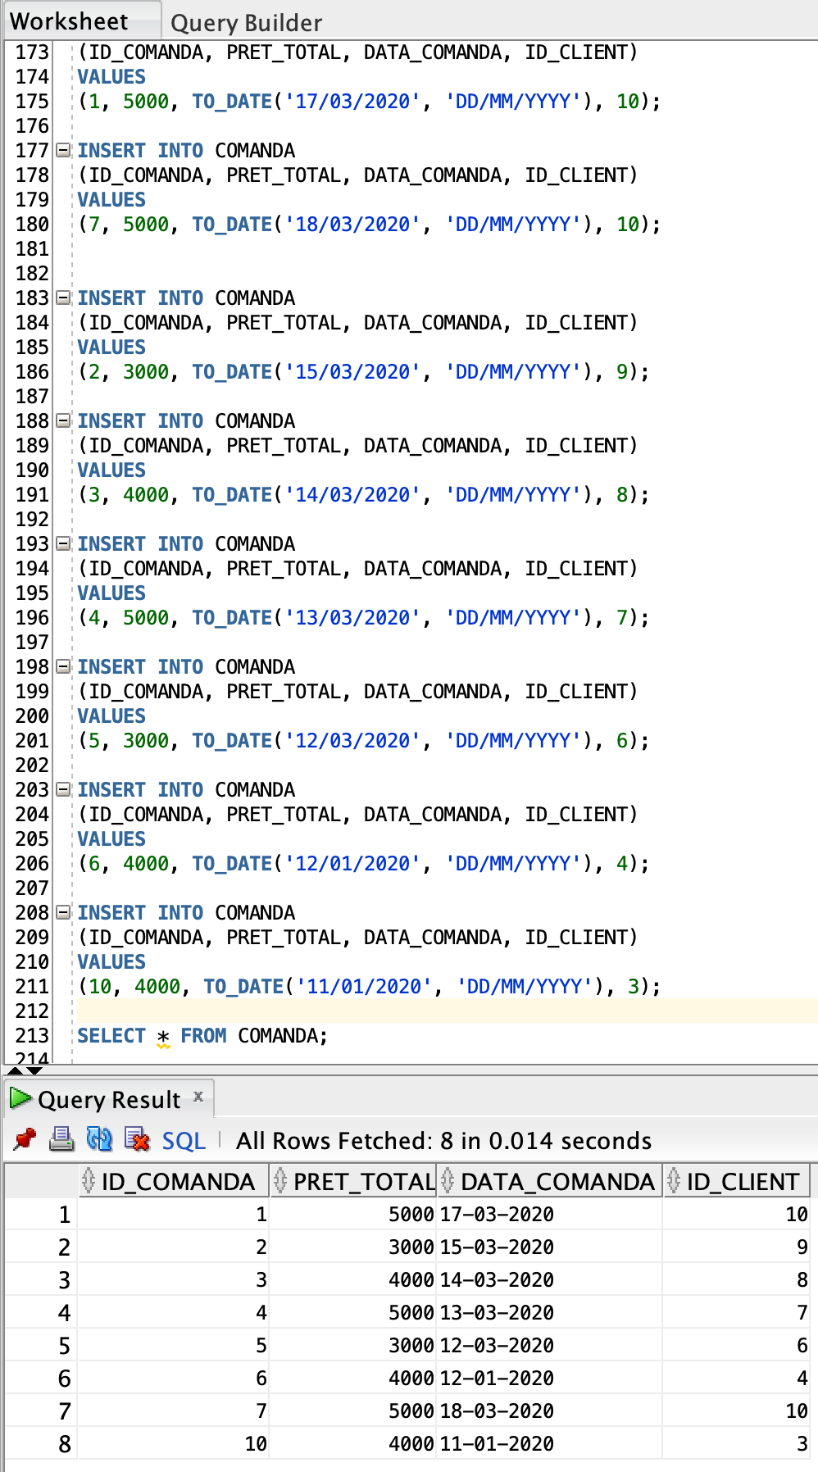

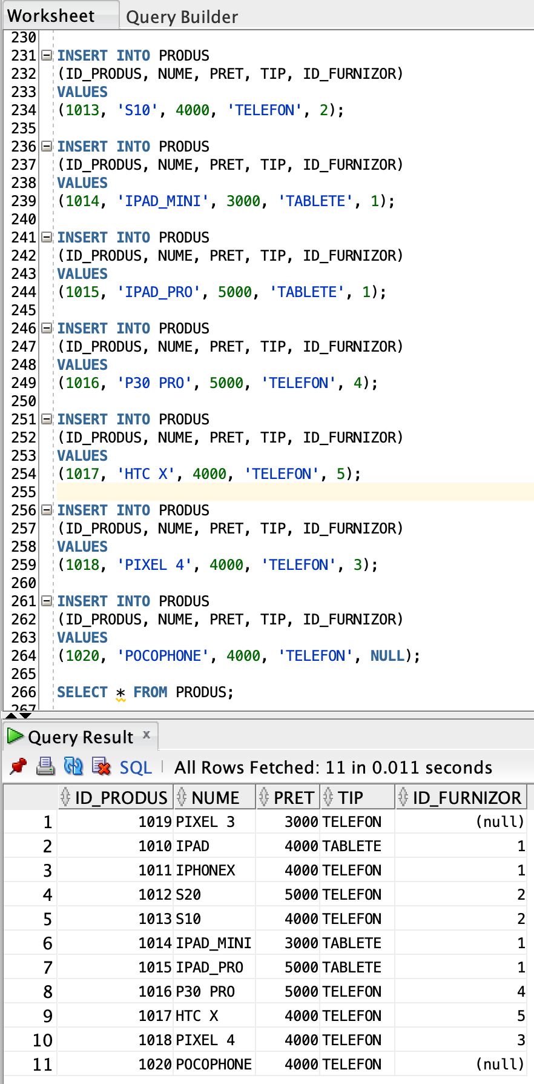

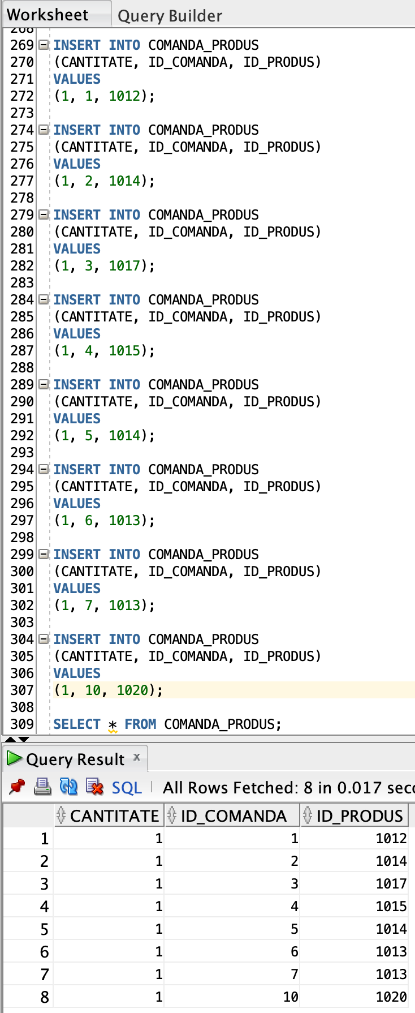

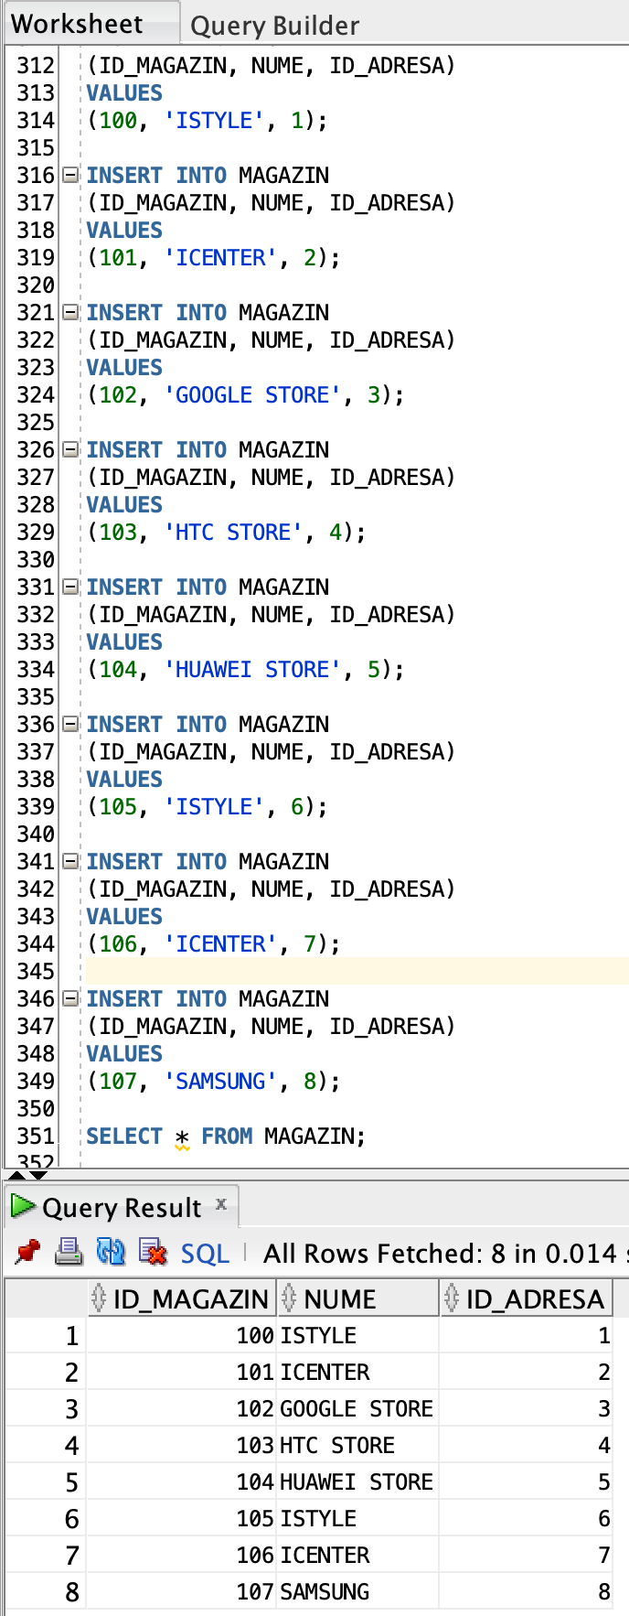

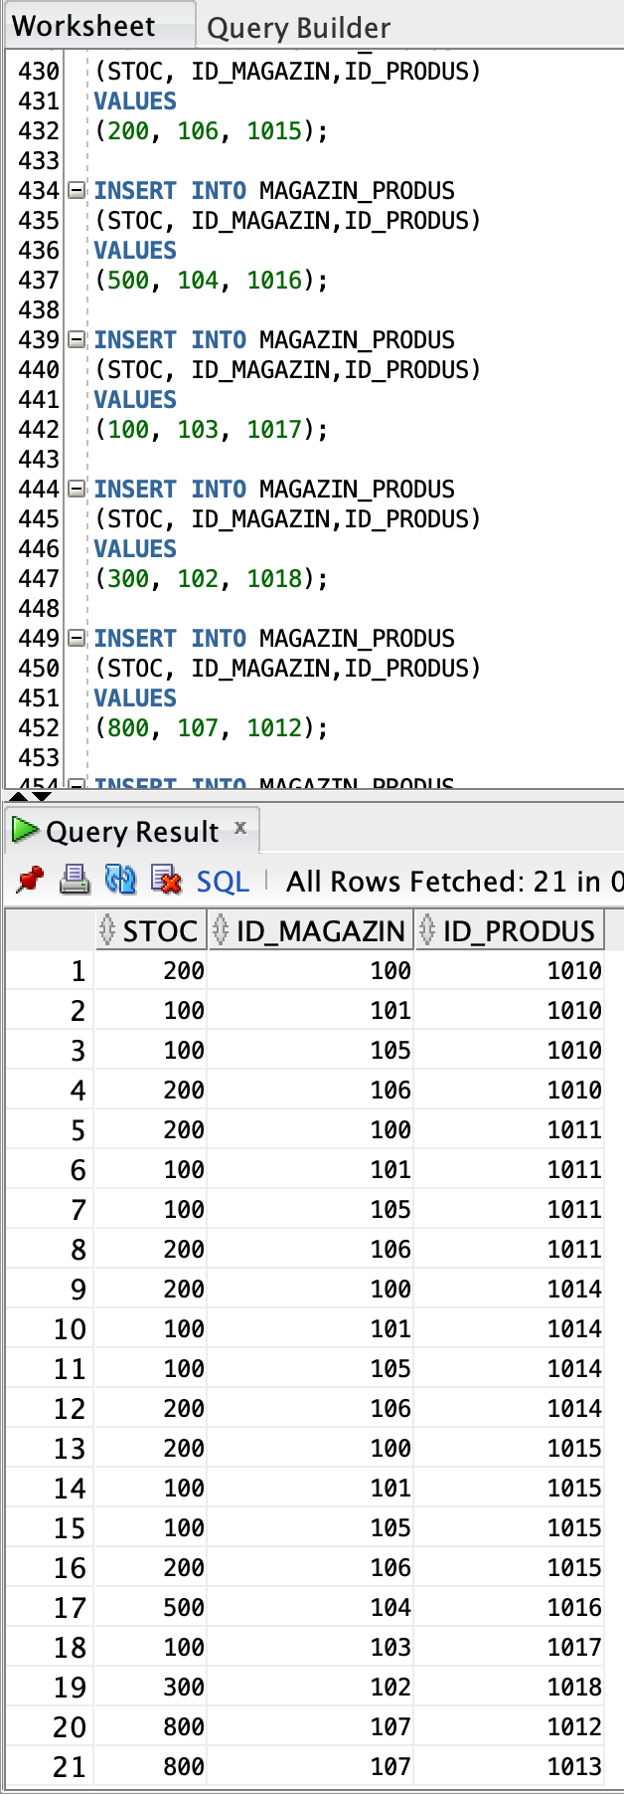

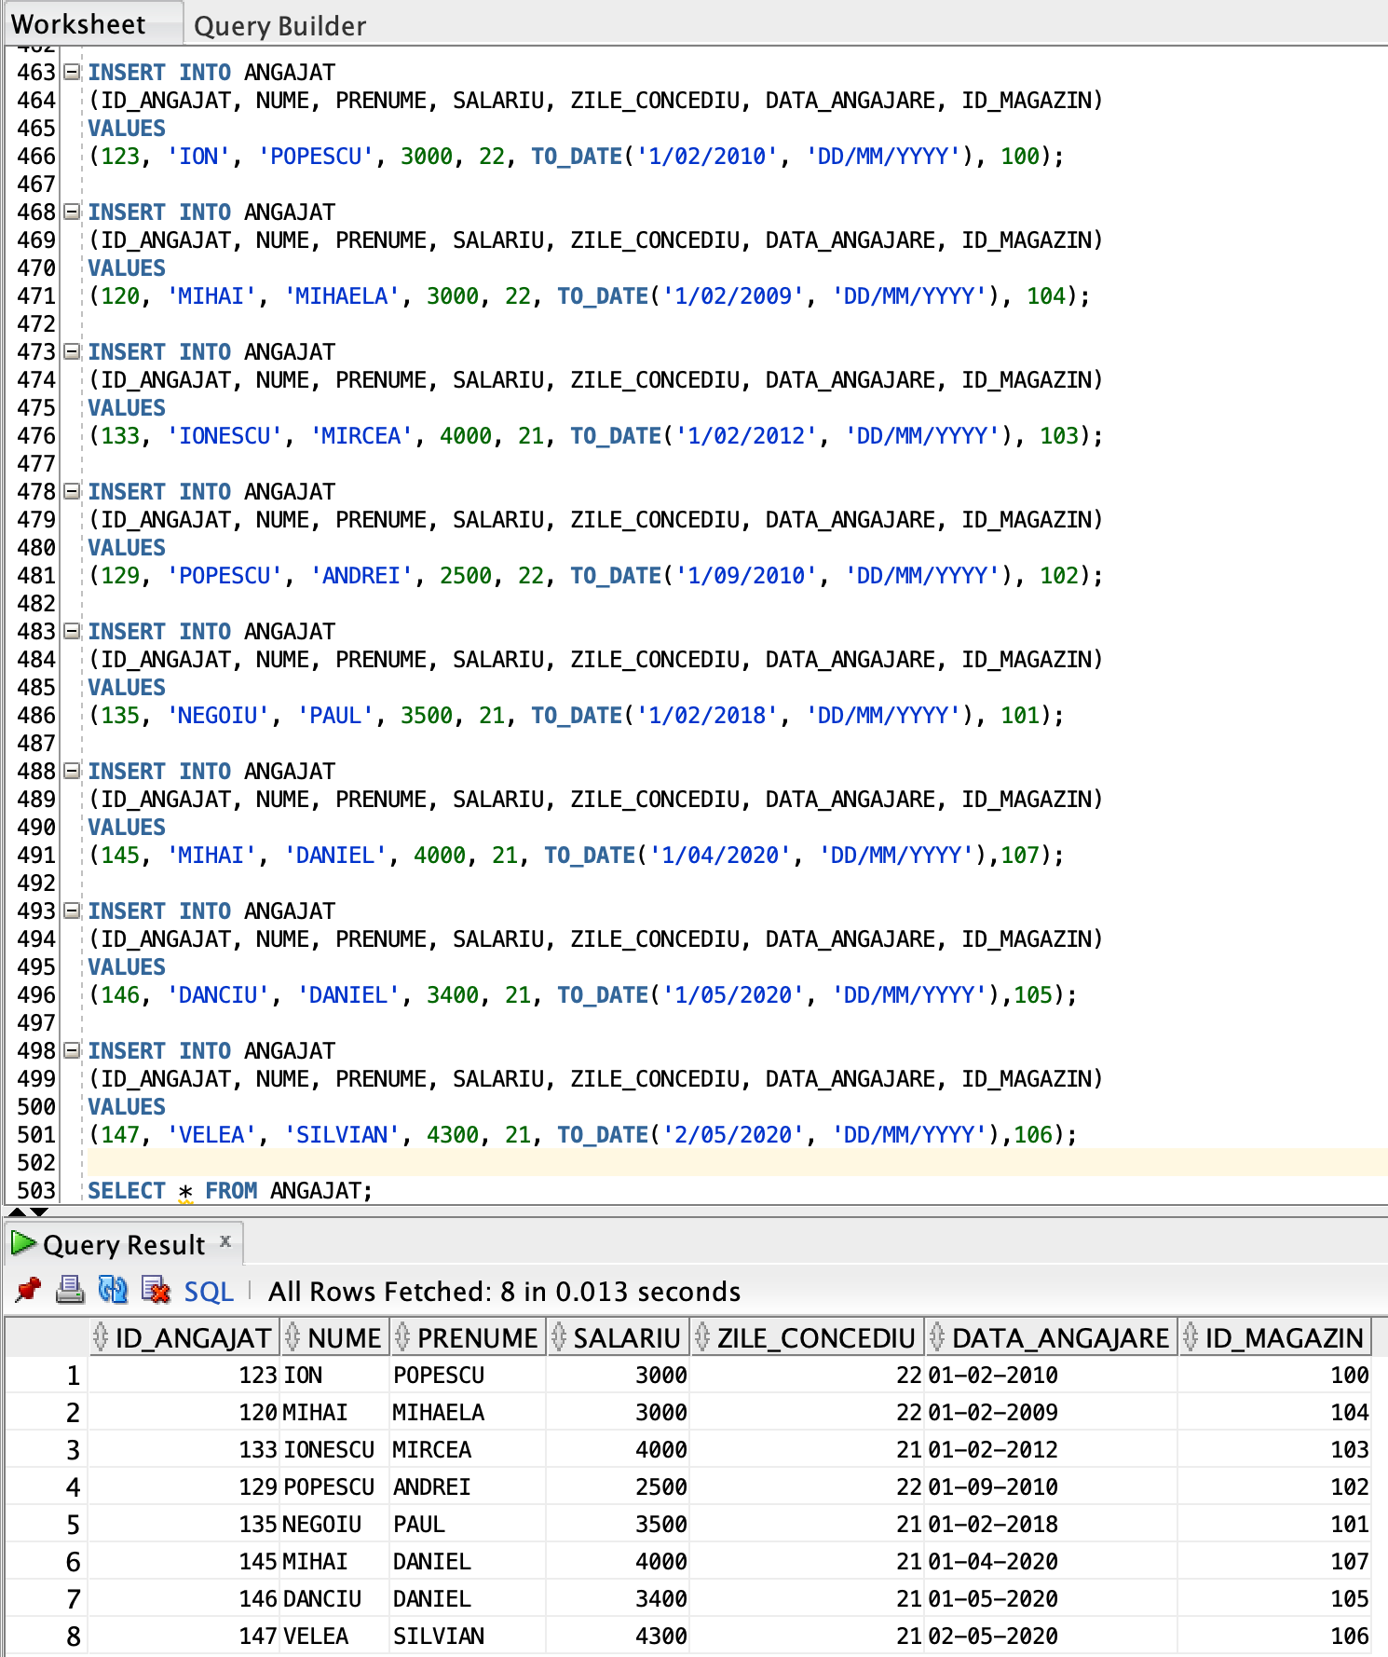

Menționez ca print-screen-urile nu conține uneori tot codul de inserare, dar in partea de jos se poate observa toata informația introdusa in db.

6.

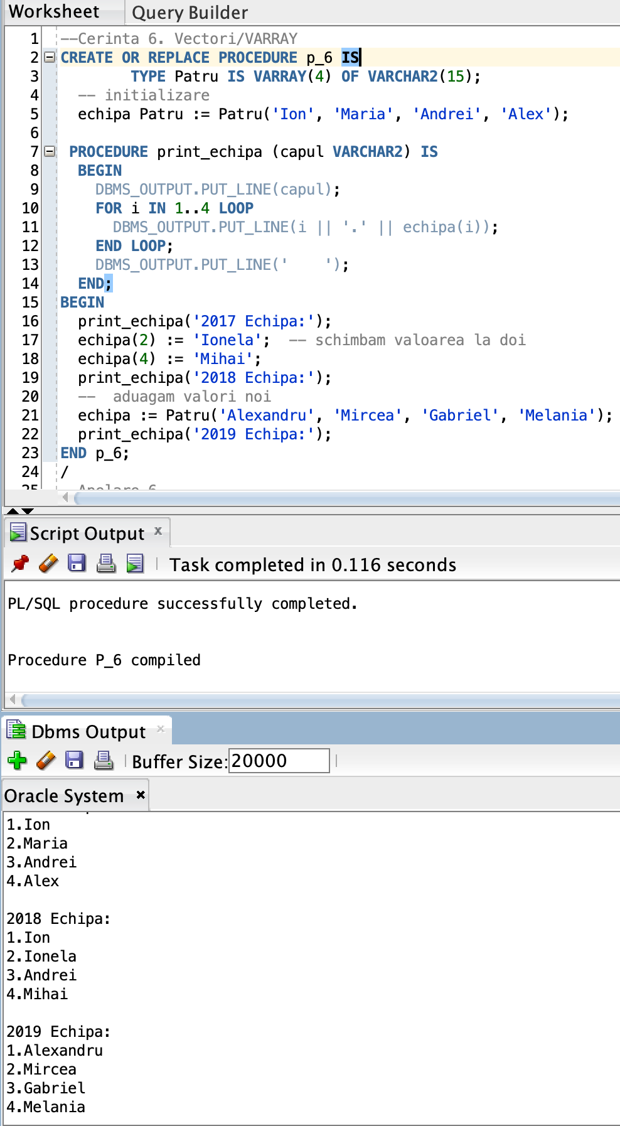

Vectori

7.

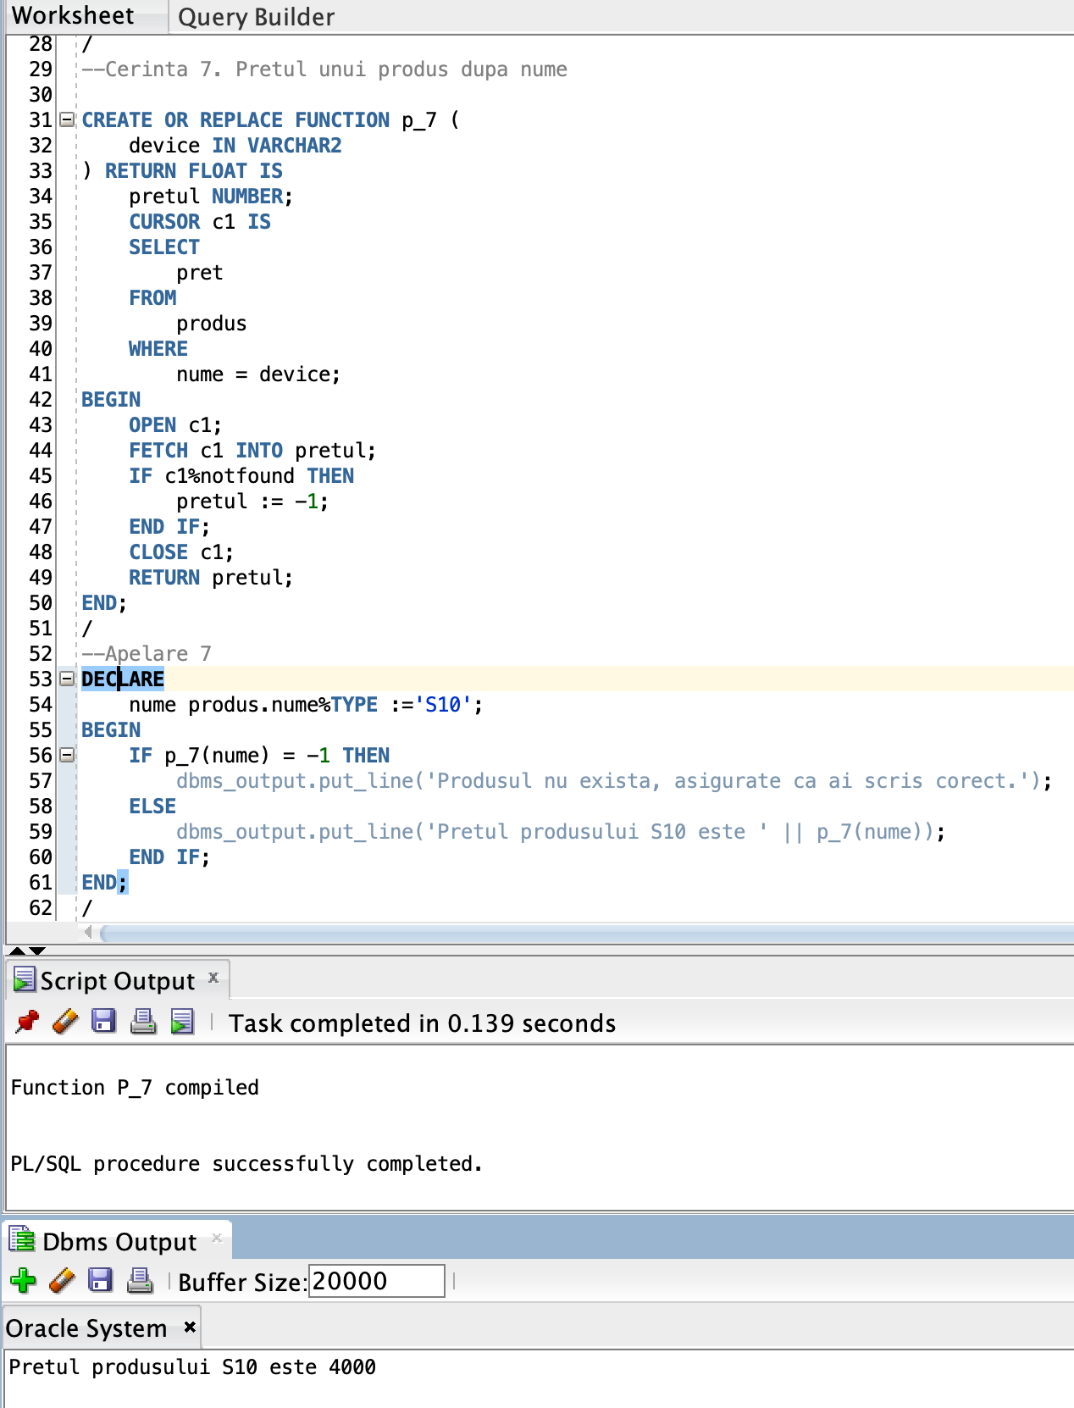

Cursor

8.

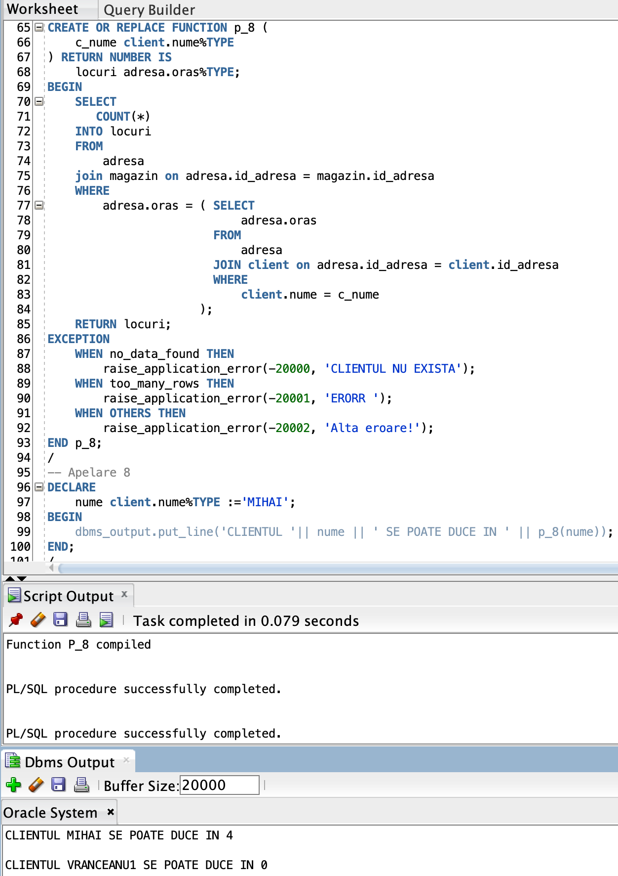

Clientul afla in cate magazine se poate duce din orașul sau.

Daca clientul nu se poate duce la magazinele din orașul sau nu exista clientul, se va afișa 0 in count.

9.

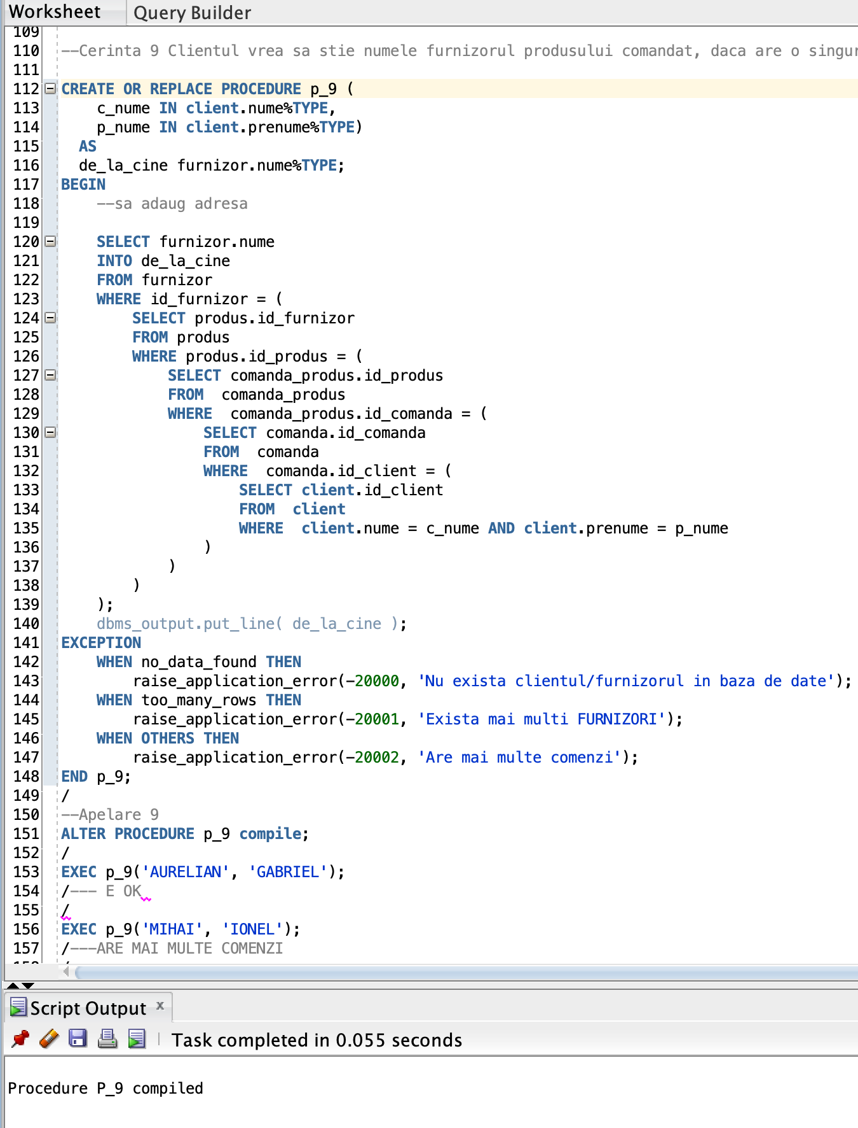

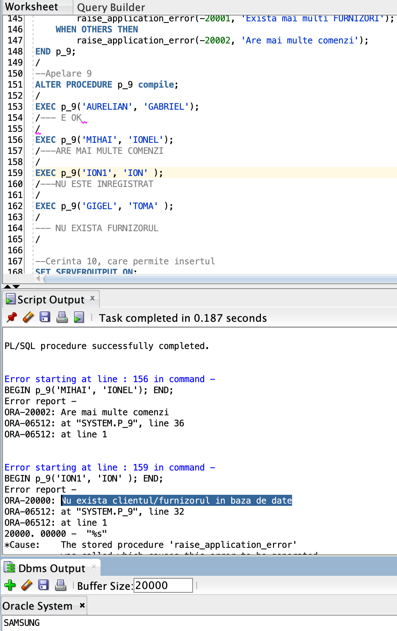

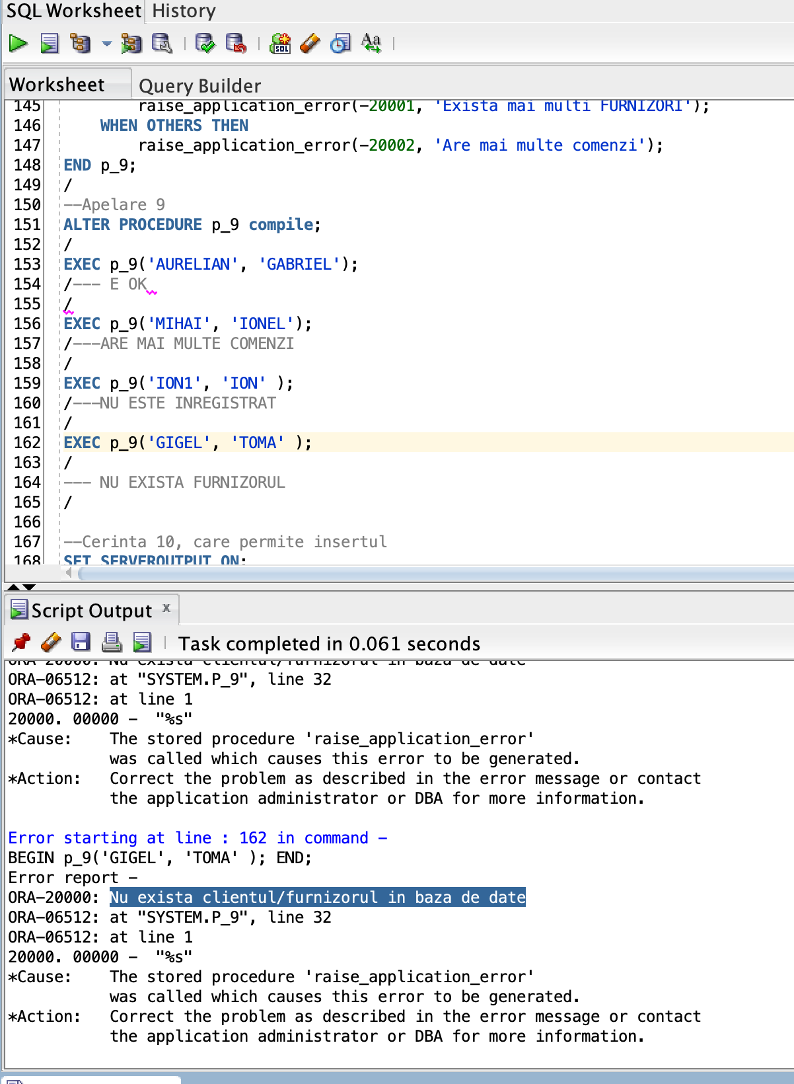

10. La aceasta cerință am implementat doua variante, una care permite modificări si cea de a doua care sa scoată eroare.

Prima:

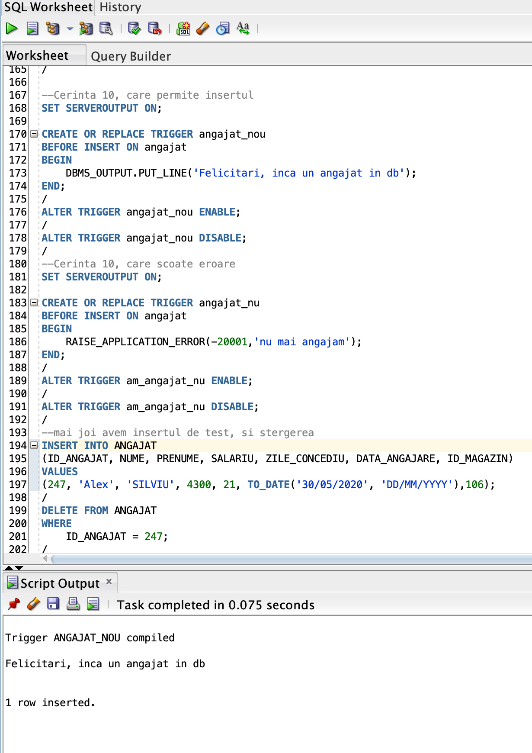

A doua:

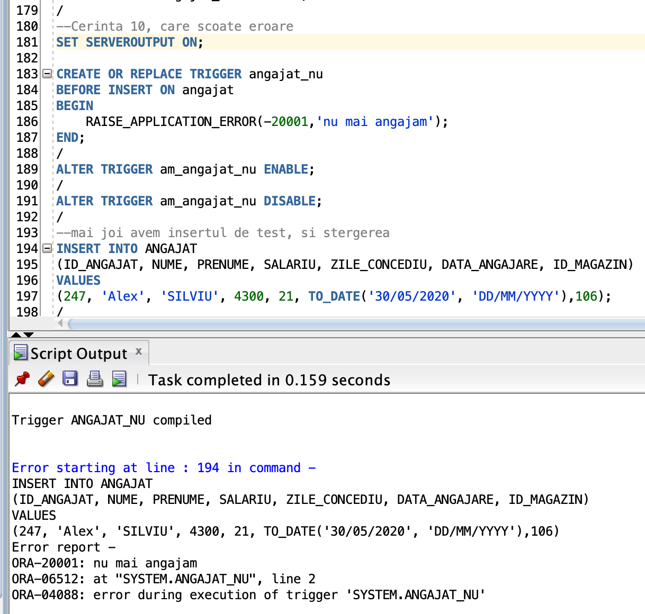

Am folosit acele comenzi de insert si delete pentru a evidenția si reseta contextul triggerelor.

11.

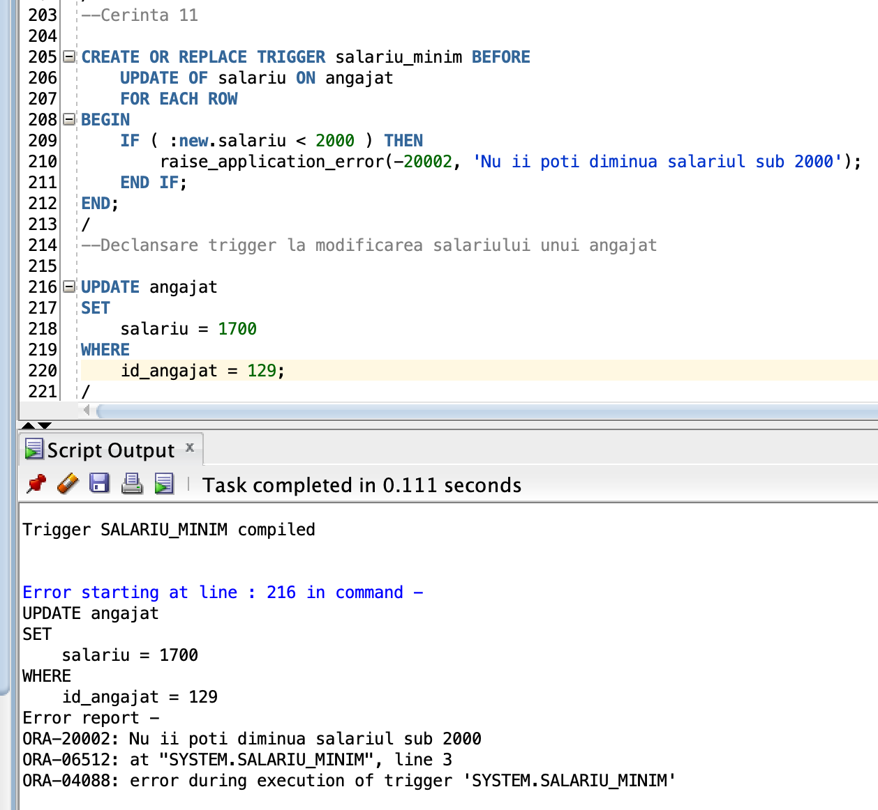

Am folosit un anume angajat după id_angajat si am încercat sa-i modific salariul cu o suma mai mica de 2000.

12.

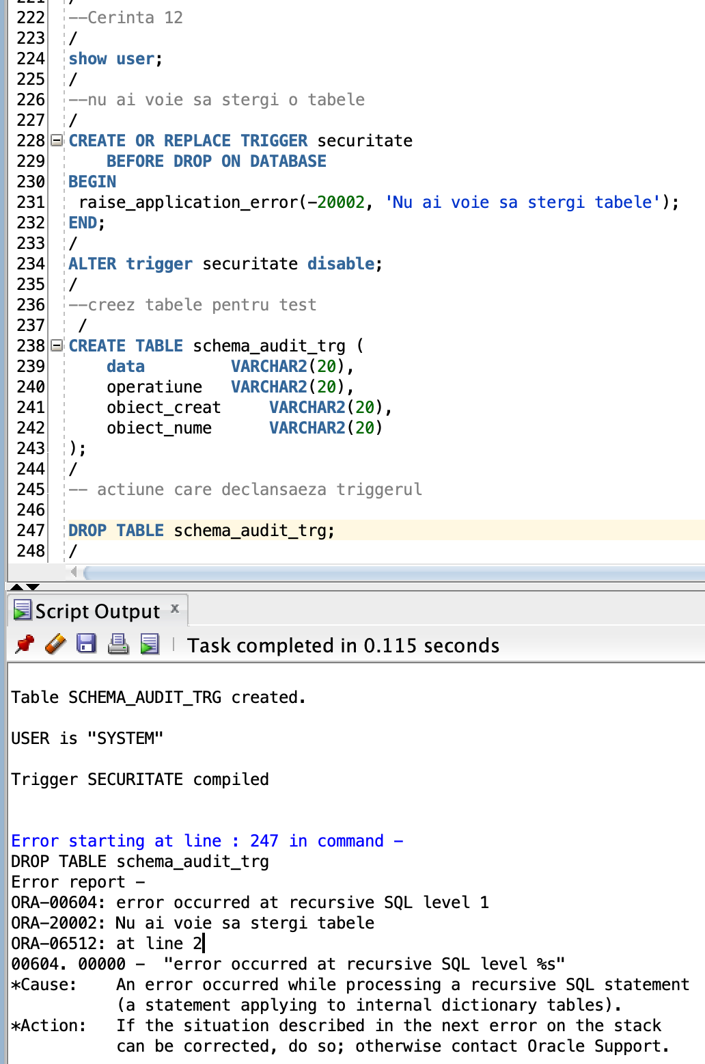

Am creat o tabela de test numita schema_audit_trg si un trigger care sa refuze ștergerea unei tabele din database. Apoi am dezactivat triggerul si am șters tabela conform următorului print-screen, imediat după operațiunile de mai sus.

